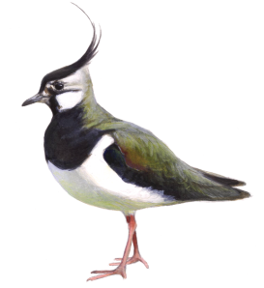

Factuur / Invoice

Contributie bewonersvereniging 2021 EUR 15.00
Subscription neighbourhood association 2021

Graag voldoen voor 1 maart 2021, onder vermelding van uw adres.
Please complete by wire transfer before March 1, 2021 and use your address as reference in the transaction.

Bewonersvereniging ‘De Kieviet’
IBAN: NL06ABNA0566940523 / BIC: ABNANL2A

Penningmeester / treasurer
annemarie.scheepbouwer@parkdekieviet.nl
06-57229669

